审核计划
受审核方 |  |  | 江西光正金属设备集团有限公司
受审核方地址 |  |  | 江西省樟树市城北工业园
联系人 |  |  | 方强 |  |  | 联系电话 |  | 18172960103 |  |  |  | 邮编
最高管理者 |  |  | 杨波 |  |  | 传真 |  |  |  |  |  | 邮箱
合同编号. |  |  | 0147-2019-QEO-2020 |  |  | 审核领域 |  |  | ☑QMS□50430☑EMS☑OHSMS
审核类型 |  |  | Q:监查1,E:监查1,O:监查1
审核目的 |  |  | □认证注册：__________  ☑保持认证注册资格：__________  □恢复认证注册资格：__________  ☑扩大认证范围 ：手动密集架、期刊架（柜）、智能货架  ☑其它：_O转版_________。
审核范围 |  |  | Q：密集架（智能密集架、手动密集架、箱式密集架、橱式密集架、木纹转印密集架、无轨密集架、防水防喷淋型密集架、无焊接传动密集架、报纸密集架、油画密集架、文物档案密集架、重型密集架藏品架）、书架（杂志书架、文物架、专用架体、智能书架、智能物证架、文物存放架（柜）、移动病历存放架、期刊架（柜）、书梯、书车）、货架（智能货架、药架、博物馆珍藏架（柜）、智能寄存架）、档案柜（防磁柜、印章档案柜、目录柜、智能宗卷柜））、办公家具(阅览桌（椅）、文件柜、公寓床)、实验室设备(仪器架（柜）、档案杀菌消毒整理架（柜）档案净化整理台)的设计、制造、销售、安装服务及出口；可拆装爆破器材库、图书设备、银行用自动保管箱、智慧档案馆系统设备、枪支弹药专用保险箱、枪支弹药一体专用保险柜的制造、销售；档案室环境控制系统、数字化管理系统、恒温恒湿控制系统的开发  E：密集架（智能密集架、手动密集架、箱式密集架、橱式密集架、木纹转印密集架、无轨密集架、防水防喷淋型密集架、无焊接传动密集架、报纸密集架、油画密集架、文物档案密集架、重型密集架藏品架）、书架（杂志书架、文物架、专用架体、智能书架、智能物证架、文物存放架（柜）、移动病历存放架、期刊架（柜）、书梯、书车）、货架（智能货架、药架、博物馆珍藏架（柜）、智能寄存架）、档案柜（防磁柜、印章档案柜、目录柜、智能宗卷柜））、办公家具(阅览桌（椅）、文件柜、公寓床)、实验室设备(仪器架（柜）、档案杀菌消毒整理架（柜）档案净化整理台)的设计、制造、销售、安装服务及出口；可拆装爆破器材库、图书设备、银行用自动保管箱、智慧档案馆系统设备、枪支弹药专用保险箱、枪支弹药一体专用保险柜的制造、销售；档案室环境控制系统、数字化管理系统、恒温恒湿控制系统的开发及其相关场所涉及相关环境管理活动。  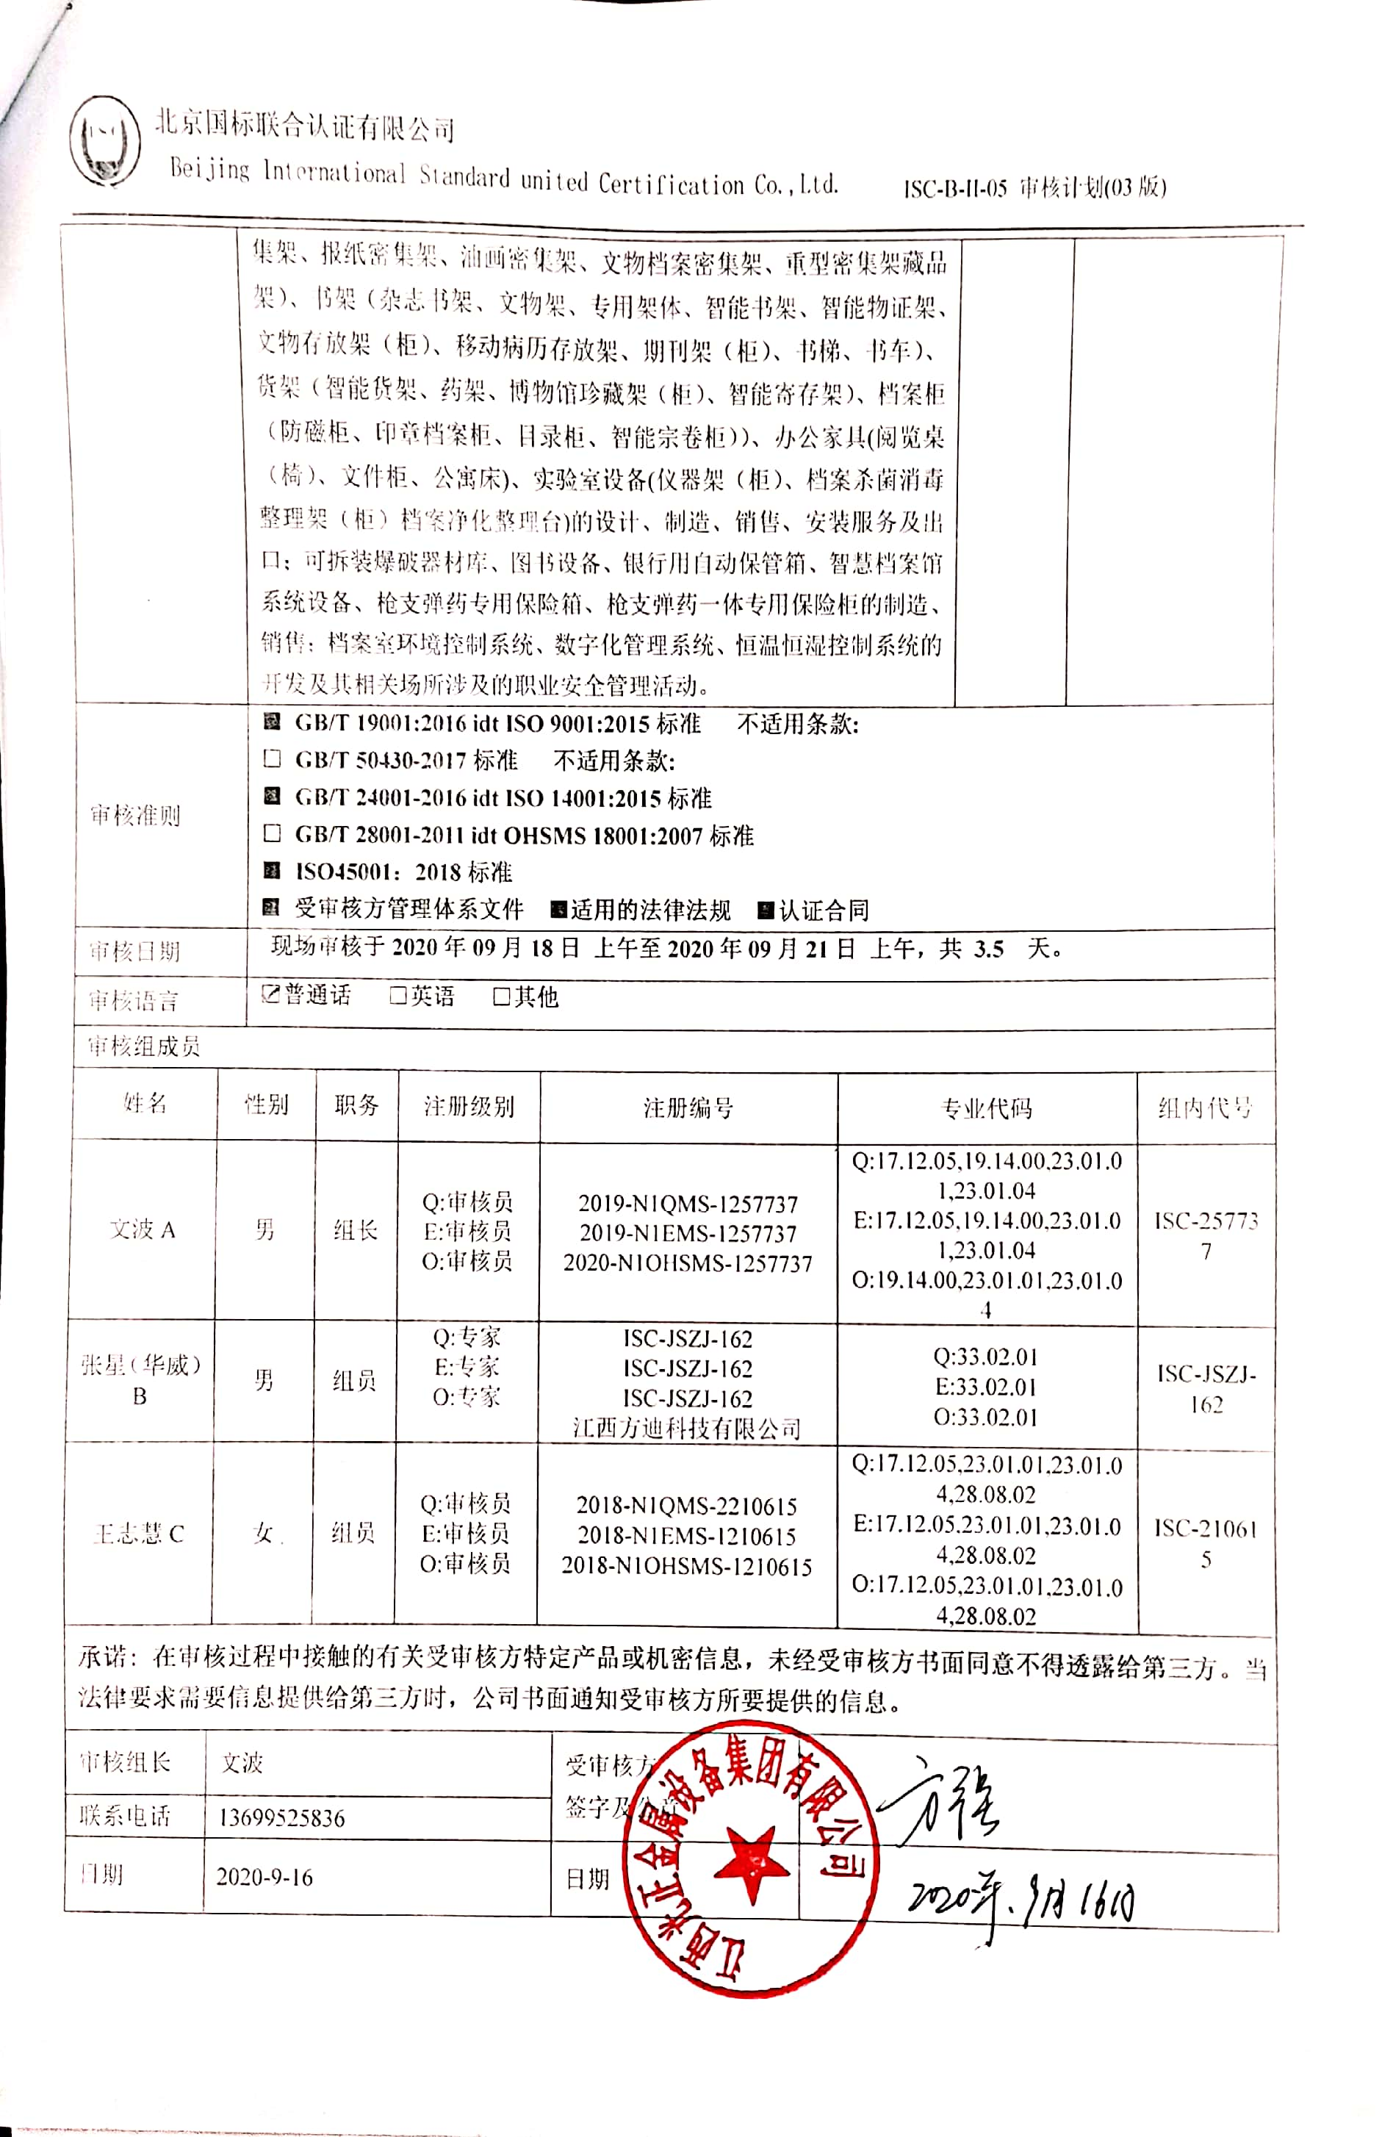  O：密集架（智能密集架、手动密集架、箱式密集架、橱式密集架、木纹转印密集架、无轨密集架、防水防喷淋型密集架、无焊接传动密集架、报纸密集架、油画密集架、文物档案密集架、重型密集架藏品架）、书架（杂志书架、文物架、专用架体、智能书架、智能物证架、文物存放架（柜）、移动病历存放架、期刊架（柜）、书梯、书车）、货架（智能货架、药架、博物馆珍藏架（柜）、智能寄存架）、档案柜（防磁柜、印章档案柜、目录柜、智能宗卷柜））、办公家具(阅览桌（椅）、文件柜、公寓床)、实验室设备(仪器架（柜）、档案杀菌消毒整理架（柜）档案净化整理台)的设计、制造、销售、安装服务及出口；可拆装爆破器材库、图书设备、银行用自动保管箱、智慧档案馆系统设备、枪支弹药专用保险箱、枪支弹药一体专用保险柜的制造、销售；档案室环境控制系统、数字化管理系统、恒温恒湿控制系统的开发及其相关场所涉及的职业安全管理活动。 |  |  |  |  |  |  |  |  |  | 专业  代码 |  | Q：17.12.05;19.14.00;23.01.01;23.01.04;28.08.02;33.02.01  E：17.12.05;19.14.00;23.01.01;23.01.04;28.08.02;33.02.01  O：17.12.05;19.14.00;23.01.01;23.01.04;28.08.02;33.02.01
审核准则 |  |  | ■ GB/T 19001:2016 idt ISO 9001:2015标准 不适用条款:  □ GB/T 50430-2017标准 不适用条款:  ■ GB/T 24001-2016 idt ISO 14001:2015标准  □ GB/T 28001-2011 idt OHSMS 18001:2007标准  ■ ISO45001：2018标准  ■ 受审核方管理体系文件 ■适用的法律法规 ■认证合同
审核日期 |  |  | 现场审核于2020年09月18日 上午至2020年09月21日 上午，共 3.5 天。
审核语言 |  |  | ☑普通话 □英语 □其他
审核组成员
姓名 |  | 性别 |  | 职务 | 注册级别 | 注册编号 |  |  |  |  | 专业代码 |  |  |  |  | 组内代号
文波A |  | 男 |  | 组长 | Q:审核员  E:审核员  O:审核员 | 2019-N1QMS-1257737  2019-N1EMS-1257737  2020-N1OHSMS-1257737 |  |  |  |  | Q:17.12.05,19.14.00,23.01.01,23.01.04  E:17.12.05,19.14.00,23.01.01,23.01.04  O:19.14.00,23.01.01,23.01.04 |  |  |  |  | ISC-257737
张星（华威）B |  | 男 |  | 组员 | Q:专家  E:专家  O:专家 | ISC-JSZJ-162  ISC-JSZJ-162  ISC-JSZJ-162  江西方迪科技有限公司 |  |  |  |  | Q:33.02.01  E:33.02.01  O:33.02.01 |  |  |  |  | ISC-JSZJ-162
王志慧C |  | 女 |  | 组员 | Q:审核员  E:审核员  O:审核员 | 2018-N1QMS-2210615  2018-N1EMS-1210615  2018-N1OHSMS-1210615 |  |  |  |  | Q:17.12.05,23.01.01,23.01.04,28.08.02  E:17.12.05,23.01.01,23.01.04,28.08.02  O:17.12.05,23.01.01,23.01.04,28.08.02 |  |  |  |  | ISC-210615
承诺: 在审核过程中接触的有关受审核方特定产品或机密信息，未经受审核方书面同意不得透露给第三方。当法律要求需要信息提供给第三方时，公司书面通知受审核方所要提供的信息。
审核组长 | 文波 |  |  |  |  |  | 受审核方  签字及公章
联系电话 | 13699525836
日期 | 2020-9-16 |  |  |  |  |  | 日期

现场审核日程安排表
日期 | 时间 | 部门 | 过程、涉及条款 | 审核人员
2020.9.18 | 8:30～9:00 | 首次会议 |  | ABC
2020.9.18 | 9:00～16:00  12:00～13:00  （午餐） | 管理层、安全事务代表 | QEO:4.1理解组织及其环境、4.2理解相关方的需求和期望、4.3 确定管理体系的范围、4.4质量/环境管理体系及其过程、5.1领导作用和承诺、5.2质量/环境/职业健康安全方针、5.3组织的岗位、职责和权限、O5.4协商与参与、6.1应对风险和机遇的措施、6.2质量/环境目标及其实现的策划、Q6.3变更的策划、7.1.1（EO7.1）资源总则、7.4沟通/信息交流、9.3管理评审、10.1改进、10.3持续改进，  标准/规范/法规的执行情况、上次审核不符合项的验证、认证证书、标志的使用情况、投诉或事故、监督抽查情况、体系变动； | A
2020.9.18 | 9:00～17:30  12:00～12:30  （午餐） | 生产部-安装班  安装现场（金都公司安装现场和远大集团安装现场 ） | QMS: 5.3组织的岗位、职责和权限、6.2质量目标、7.1.3基础设施、、8.1运行策划和控制、8.5.1生产和服务提供的控制、8.5.2产品标识和可追朔性、8.5.3顾客或外部供方的财产、8.5.4产品防护、8.5.6生产和服务提供的更改控制、8.6产品和服务的放行、8.7不合格输出的控制  EMS/ OHSMS: 5.3组织的岗位、职责和权限、6.2环境/职业健康安全目标、6.1.2环境因素/危险源辨识与评价、8.1运行策划和控制、8.2应急准备和响应 | C
2020.9.18  2020.9.19 | 16:00～17:00  8:00～17:00  12:00～13:00  （午餐） | 生产部及生产现场 | QMS: 5.3组织的岗位、职责和权限、6.2质量目标、7.1.3基础设施、7.1.4过程运行环境、8.1运行策划和控制、8.3产品和服务的设计和开发、8.5.1生产和服务提供的控制、8.5.2产品标识和可追朔性、8.5.4产品防护、8.5.6生产和服务提供的更改控制  EMS/ OHSMS: 5.3组织的岗位、职责和权限、6.2环境/职业健康安全目标、6.1.2环境因素/危险源辨识与评价、8.1运行策划和控制、8.2应急准备和响应 | AB
2020.9.19 | 8:00～17:00  12:00～13:00  （午餐） | 综合部  及厂区 | QMS: 5.3组织的岗位、职责和权限、6.2质量目标、7.1.2人员、7.1.6组织知识、7.2能力、7.3意识、7.5.1形成文件的信息总则、7.5.2形成文件的信息的创建和更新、7.5.3形成文件的信息的控制、9.1.1监视、测量、分析和评价总则、9.1.3分析与评价、9.2 内部审核、10.2不合格和纠正措施，  EMS/ OHSMS: 5.3组织的岗位、职责和权限、6.2.1环境/职业健康安全目标、6.2.2实现环境/职业健康安全目标措施的策划7.2能力、7.3意识、7.5.1形成文件的信息总则、7.5.2形成文件的信息的创建和更新、7.5.3形成文件的信息的控制、9.2 内部审核、10.2不符合/事件和纠正措施，6.1.2环境因素/危险源的辨识与评价、6.1.3合规义务、6.1.4措施的策划、8.1运行策划和控制、9.1监视、测量、分析和评价（9.1.1总则、9.1.2合规性评价）、8.2应急准备和响应, | C
2020.9.20 | 8:00～15:30  12:00～13:00  （午餐） | 品管部 | QMS：5.3组织的岗位、职责和权限、6.2质量目标、7.1.5监视和测量资源、8.6产品和服务的放行、8.7不合格输出的控制  EMS/ OHSMS: 5.3组织的岗位、职责和权限、6.2环境/职业健康安全目标、6.1.2环境因素/危险源辨识与评价、8.1运行策划和控制、8.2应急准备和响应 | AB
2020.9.20 | 8:00～17:00  12:00～13:00  （午餐） | 采购部 | QMS:5.3组织的岗位、职责和权限、6.2质量目标、8.4外部提供过程、产品和服务的控制、  EMS/ OHSMS: 5.3组织的岗位、职责和权限、6.2环境/职业健康安全目标、6.1.2环境因素/危险源辨识与评价、8.1运行策划和控制、8.2应急准备和响应 | C
2020.9.20  2020.9.21 | 15:30～17:00  8:00～11:00 | 营销部 | QMS:5.3组织的岗位、职责和权限、6.2质量目标、8.2产品和服务的要求、8.5.1销售服务过程提供的控制、8.5.3顾客或外部供方的财产、9.1.2顾客满意、8.5.5交付后的活动、  EMS/ OHSMS: 5.3组织的岗位、职责和权限、6.2环境/职业健康安全目标、6.1.2环境因素/危险源辨识与评价、8.1运行策划和控制、8.2应急准备和响应 | A
2020.9.21 | 8:00～11:00 | 财务部 | QMS:5.3组织的岗位、职责和权限、6.2质量目标、  EMS/ OHSMS: 5.3组织的岗位、职责和权限、6.2环境/职业健康安全目标、6.1.2环境因素/危险源辨识与评价、8.1运行策划和控制、8.2应急准备和响应 | C
2020.9.21 | 11:00～12:00 | 审核组与受审核方领导层沟通；  末次会：综合评价QMS\EMS\OHSMS管理体系运行总体情况及改进要求，宣告审核发现及审核结论。 |  | ABC

注：每次监督审核必审条款：
- Q：4.1、4.2、4.3、4.4、5.2、5.3、6.1、6.2、6.3、8.1、8.2、8.3、8.4、8.5、8.6、8.7、9.1、9.2、9.3、10.2、10.3;
- J:3.2、3.3、3.4、4.2、4.3、5.2、5.3、6.2、6.3、7.2、7.3、7.4、8、9、10、11、12
- E:4.1、4.2、4.3、4.4、5.2、5.3、6.1、6.2、8.1、8.2、9.1、9.2、9.3、10.2、10.3
- S：4.1、4.2、4.3.1、4.3.2、4.3.3、4.4.1、4.4.3、4.4.6、4.4.7、4.5.1、4.5.2、4.5.3、4.5.5、4.6
- 除以上必审条款外还需审核：标准/规范/法规的执行情况、上次审核不符合项的验证、认证证书、标志的使用情况、投诉或事故、监督抽查情况、体系变动

